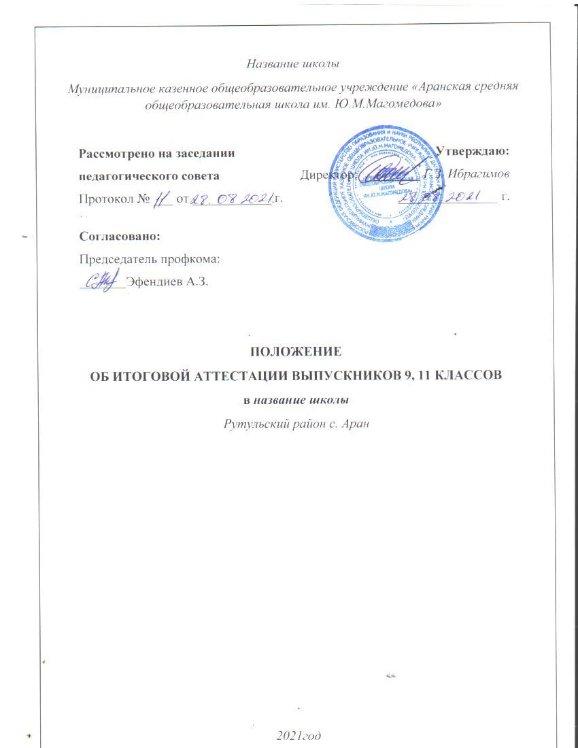

Название школы
Муниципальное казенное общеобразовательное учреждение «Аранская средняя общеобразовательная школа им. Ю.М.Магомедова»

Рассмотрено на заседании педагогического совета  Протокол № ___ от ____________ г. | Утверждаю:  Директор: _________ Г.З. Ибрагимов  _______________ г.
Согласовано:
Председатель профкома:
_______Эфендиев А.З.

ПОЛОЖЕНИЕ
ОБ ИТОГОВОЙ АТТЕСТАЦИИ ВЫПУСКНИКОВ 9, 11 КЛАССОВ
в название школы
Рутульский район с. Аран

2021год.

- Общие положения
  - Государственная итоговая аттестация выпускников 9 и 11 классов, независимо от формы получения образования, после освоения ими общеобразовательных программ основного общего и среднего (полного) общего образования является обязательной.
  - Итоговая аттестация является средством диагностики успешности усвоения обучающимися программ основного общего и среднего общего образования.
  - Настоящее положение разработано в соответствии с Федеральным законом от 29 декабря 2012 г. № 273-ФЗ «Об образовании в Российской Федерации», «Порядком проведения государственной итоговой аттестации по образовательным программам основного общего образования», утвержденного приказом Министерства образования и науки №1400 от 26.12.2013, Письмом Министерства образования и науки Российской Федерации от 15 ноября 2013 г. № НТ-1139/08 «Об организации получения образования в семейной форме», Уставом школы.

  - Задачами итоговой аттестации являются:
- Контроль за выполнением Закона РФ "Об образовании", Закона РФ "О правах ребёнка";
- Установление фактического уровня знаний, умений и навыков выпускников 9 и 11 классов и сравнение этого уровня с требованиями государственных образовательных стандартов;
1.5. В начале учебного года заместитель директора по учебно-воспитательной работе, курирующий вопросы итоговой аттестации обязан ознакомить обучающихся 9 и 11 классов, их родителей (законных представителей) с настоящим Положением.

2. Порядок проведения государственной итоговой аттестации
2.1. Государственная итоговая аттестация (далее ГИА) выпускников 9, 11 классов название школы (далее Школа), независимо от формы получения образования, после освоения ими общеобразовательных программ основного общего и среднего (полного) общего образования является обязательной.
2.2. ГИА 9 классов Школы проводится по завершении учебного года:
А) в форме основного государственного экзамена (далее – ОГЭ) с использованием контрольных измерительных материалов, представляющих собой комплексы заданий стандартизированной формы;
Б) в форме письменных и устных экзаменов с использованием текстов, тем, заданий, билетов (далее – государственный выпускной экзамен, ГВЭ) – для обучающихся с ограниченными возможностями здоровья, обучающихся детей-инвалидов и инвалидов, освоивших образовательные программы основного общего образования.
ГИА включает в себя обязательные экзамены по обязательным учебным предметам: русскому языку и математике. Экзамены по другим учебным предметам: литературе, физике, химии, биологии, географии, истории, обществознанию, иностранным языкам, информатике и ИКТ – обучающиеся сдают на добровольной основе по своему выбору.
2.3. К ГИА допускаются обучающиеся, не имеющие академической задолженности и в полном объеме выполнившие учебный план или индивидуальный учебный план (имеющие годовые отметки по всем учебным предметам учебного плана за 9 класс не ниже удовлетворительных). Выбранные обучающимся учебные предметы указываются им в заявлении, которое он подает в образовательную организацию до 1 марта.
2.4. Государственная итоговая аттестация выпускников 11 классов организуется и проводится в форме единого государственного экзамена (далее – ЕГЭ), а также в форме государственного выпускного экзамена:
- В форме ЕГЭ - Рособрнадзором совместно с органами исполнительной власти субъектов Российской Федерации, осуществляющими управление в сфере образования;
- в форме государственного выпускного экзамена - органами исполнительной власти субъектов Российской Федерации, осуществляющими управление в сфере образования, образовательными учреждениями и их учредителями.
Государственная итоговая аттестация в форме ЕГЭ проводится для выпускников образовательного учреждения, освоивших основные общеобразовательные программы среднего общего образования.
  - Государственная итоговая аттестация в форме государственного выпускного экзамена проводится для обучающихся с ограниченными возможностями здоровья, обучающихся детей-инвалидов и инвалидов. Для указанных категорий выпускников государственная (итоговая) аттестация может по их желанию проводиться в форме ЕГЭ. При этом допускается сочетание обеих форм государственной итоговой аттестации. Выбранные выпускником форма (формы) государственной итоговой аттестации и общеобразовательные предметы, по которым он планирует сдавать экзамены, указываются им в заявлении, которое подается до 1 марта.
  - Освоение основных общеобразовательных программ среднего общего образования завершается обязательной государственной итоговой аттестацией выпускников по русскому языку и математике в форме ЕГЭ.
Экзамены по другим общеобразовательным предметам - литературе, физике, химии, биологии, географии, истории, обществознании, иностранным языкам (английский), информатике и информационно-коммуникационным технологиям (ИКТ) - выпускники сдают на добровольной основе по своему выбору. Количество экзаменов по выбору определяется выпускниками самостоятельно, для чего не позднее 1 марта текущего года они подают в Школу заявление о сдаче экзаменов по выбору с указанием соответствующих общеобразовательных предметов.
  - Заявление о прохождении ГИА выпускных 9, 11 классов подается обучающимися лично на основании документа, удостоверяющего их личность, или их родителями (законными представителями) на основании документа, удостоверяющего их личность, или уполномоченными лицами на основании документа, удостоверяющего их личность, и оформленной в установленном порядке доверенности.
Обучающиеся с ограниченными возможностями здоровья при подаче заявления представляют копию рекомендаций психолого-медико-педагогической комиссии, а обучающиеся дети-инвалиды и инвалиды – оригинал справки, подтверждающей факт установления инвалидности, выданной федеральным государственным учреждением медико-социальной экспертизы.
2.8. Для выпускников 9 и 11 классов, обучавшихся по состоянию здоровья на дому, в оздоровительных образовательных учреждениях санаторного типа для детей, нуждающихся в длительном лечении, находящихся в лечебно-профилактических учреждениях более 4 месяцев, детей-инвалидов государственная итоговая аттестация проводится в обстановке, исключающей влияние негативных факторов на состояние их здоровья, и в условиях, отвечающих физиологическим особенностям и состоянию здоровья выпускников. ГИА для указанных выпускников может проводиться досрочно, но не ранее 1 мая.
2.9. При проведении государственной итоговой аттестации выпускник имеет право подать апелляцию в конфликтную комиссию, создаваемую в установленном порядке, и ознакомиться при рассмотрении апелляции с выполненной им письменной экзаменационной работой. Выпускник вправе подать апелляцию, как по процедуре проведения экзаменов, так и о несогласии с полученными результатами.

- Оценка результатов государственной итоговой аттестации
  - Результаты ГИА выпускников 9 классов признаются удовлетворительными в случае, если обучающийся по обязательным учебным предметам набрал минимальное количество баллов, определенное органом исполнительной власти субъекта Российской Федерации, осуществляющим государственное управление в сфере образования, учредителем.
Полученные результаты в первичных баллах (сумма баллов за правильно выполненные задания экзаменационной работы) переводятся в пятибалльную систему оценивания.
  - Обучающимся, не завершившим основного общего образования, не прошедшим ГИА или получившим на ГИА неудовлетворительные результаты более чем по одному обязательному учебному предмету, либо получившим повторно неудовлетворительный результат по одному из этих предметов на ГИА в дополнительные сроки, предоставляется право пройти ГИА по соответствующим учебным предметам не ранее чем через год. Указанные обучающиеся по усмотрению родителей (законных представителей) оставляются на повторное обучение, переводятся на обучение по адаптированным образовательным программам в соответствии с рекомендациями психолого-медико-педагогической комиссии либо на обучение по индивидуальному учебному плану.

  - При проведении государственной итоговой аттестации выпускников 11 классов в форме ЕГЭ используется стобалльная система оценки.
3.4. Результаты государственной итоговой аттестации признаются удовлетворительными в случае, если выпускник при сдаче ЕГЭ по обязательным общеобразовательным предметам (русский язык и математика) набрал количество баллов не ниже минимального. В случае если выпускник получил на государственной итоговой аттестации неудовлетворительный результат по одному из обязательных общеобразовательных предметов (русский язык или математика), он допускается повторно к государственной итоговой аттестации по данному предмету в текущем году в дополнительные сроки.

4. Порядок выдачи аттестатов об уровне общего образования
4.1. Выпускникам общеобразовательного учреждения, прошедшим государственную итоговую аттестацию, выдается документ государственного образца о соответствующем уровне общего образования: 9 класс – аттестат об основном общем образовании, 11 класс – аттестат о среднем общем образовании.
4.2. В аттестат об основном общем образовании выставляются итоговые отметки по предметам, которые изучались выпускником в классах второй ступени общего образования.
4.3. Удовлетворительные результаты государственной итоговой аттестации по русскому языку и математике являются основанием выдачи выпускникам документа государственного образца об уровне образования – аттестата о среднем общем образовании (далее – аттестат), форма и порядок выдачи которого утверждаются Минобрнауки России.
4.4. В аттестат об основном общем образовании выпускнику, получившему удовлетворительные результаты на государственной итоговой аттестации, выставляются итоговые отметки: по каждому учебному предмету инвариантной части базисного учебного плана; по каждому учебному предмету вариативной части учебного плана образовательного учреждения, который изучал обучающийся, в случае если на его изучение отводилось по учебному плану образовательного учреждения не менее 64 часов за два учебных года; по учебным предметам, изучение которых завершилось до 9-ого класса (изобразительное искусство, музыка и другие).
Итоговые отметки за 9-ый класс по русскому языку и математике определяются как среднее арифметическое годовых и экзаменационных отметок выпускника и выставляются в аттестат целыми числами в соответствии с правилами математического округления.
Итоговые отметки за 9-ый класс по другим учебным предметам выставляются на основе годовой отметки выпускника за 9-ый класс.

4.5. Итоговые отметки за 11 класс определяются как среднее арифметическое годовых отметок выпускника за X, XI классы и выставляются в аттестат целыми числами в соответствии с правилами математического округления.
4.6. В аттестате отметки по предметам проставляются цифрами и в скобках словами: 5(отлично), 4 (хорошо), 3 (удовлетворительно).
4.7. Несовершеннолетние обучающиеся 9 классов, не допущенные к государственной итоговой аттестации, а также выпускники, не прошедшие государственную (итоговую) аттестацию, по усмотрению родителей (законных представителей) оставляются на повторное обучение или получают справку об обучении в школе установленного образца. Выпускникам 11 классов, не завершившим среднего общего образования, не прошедшим государственной итоговой аттестации или получившим на государственной итоговой аттестации неудовлетворительные результаты по русскому языку и математике, либо получившим повторно неудовлетворительный результат по одному из этих предметов на государственной итоговой аттестации в дополнительные сроки, выдается справка об обучении в образовательном учреждении, образец которой утверждается Минобрнауки России.
В справке указываются экзаменационные и итоговые отметки (в том числе и неудовлетворительные) по всем предметам, изучавшимся в классах соответствующей ступени общего образования.
4.8. Лицам, получившим справку об обучении в Школе, предоставляется право не ранее, чем через год пройти государственную итоговую аттестацию в сроки и в формах, установленных Положением о формах и порядке проведения государственной итоговой аттестации обучающихся, освоивших основные общеобразовательные программы среднего общего образования.

5. Награждение выпускников
5.1. Награждение выпускников похвальной грамотой «За особые успехи в изучении отдельных предметов» осуществляется в соответствии с Положением.
5.2. Выпускникам 9, 11 классов, имеющим годовые, экзаменационные и итоговые отметки «5», выдается аттестат об основном общем образовании и среднем общем образовании особого образца.

